牛场小学教育简报
2015-2016学年度第56期
牛场中心小学编 （总第341期） 2016年4月26日
——————————————————★—————————————————
跨越式课题专家组到牛场小学开展课堂指导活动
4月26日下午，“跨越式课题专家组”薛凯芳教授、辛凯丽博士等一行6人在市教育局教研室主任吕昌敏的带领下，到我校对一年级语文进行常规听评课。校领导及部分语文教师参与了此次活动。
14：00分，专家组分别听了陆炫妃和马玉梅两位老师的课。课后，两位上课教师进行了课后反思，分享自己在这种新型模式下的感悟、收获与困惑，并虚心请教专家。专家们耐心地与上课老师进行了深入的交流和探讨，不仅指出了课堂中的优点，也非常中肯地指出了每节课的不足之处，同时也将跨越式理念与课题实际情况、课堂中出现的问题结合起来，深入浅出，通过不断地指导，提出了有效解决的策略。
通过这些活动的开展，加深了我校教师对跨越式课题理念、教学模式及教学策略、方法的理解，而且理清了一课时、二课时的教学流程、具体方法、策略等。今后我们将继续开展此项活动，继续探究，争取“跨越式课堂模式”在我校开展得有声有色。

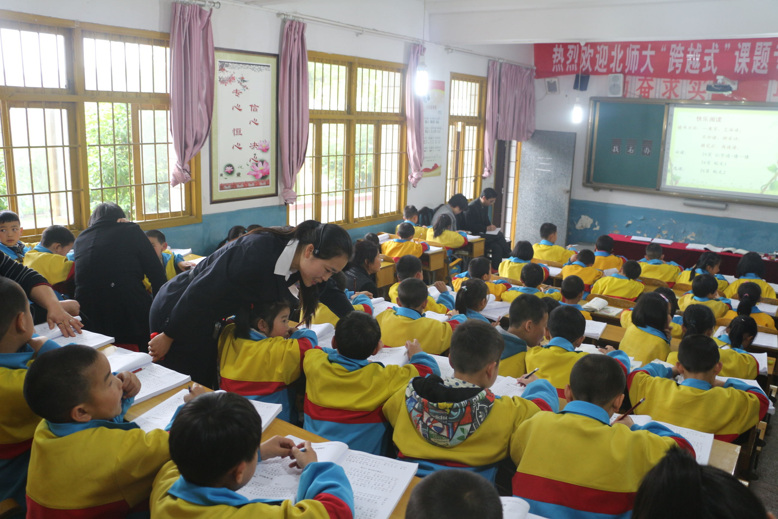
陆炫妃老师上课
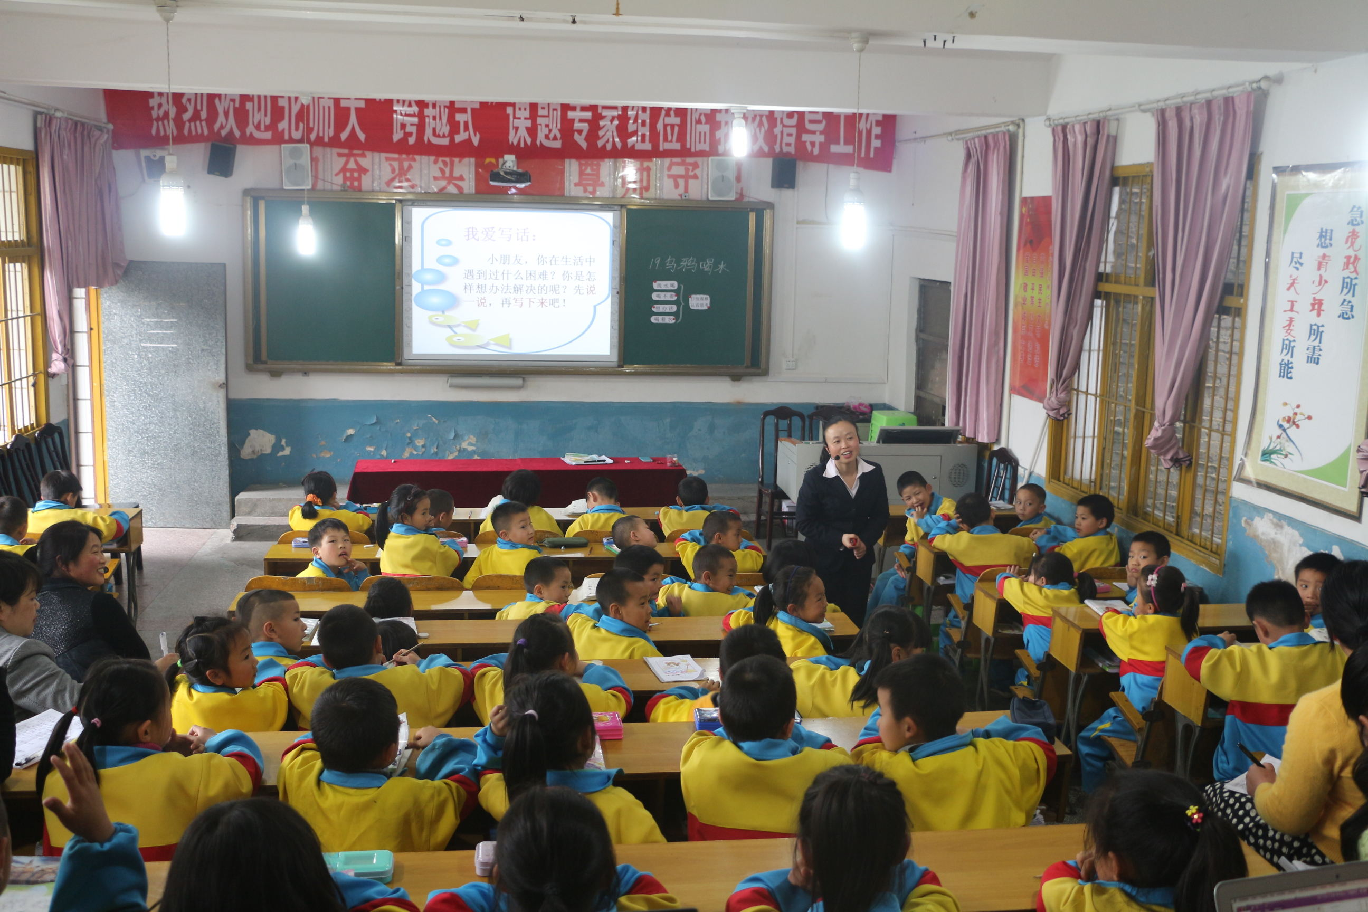
马玉梅老师上课
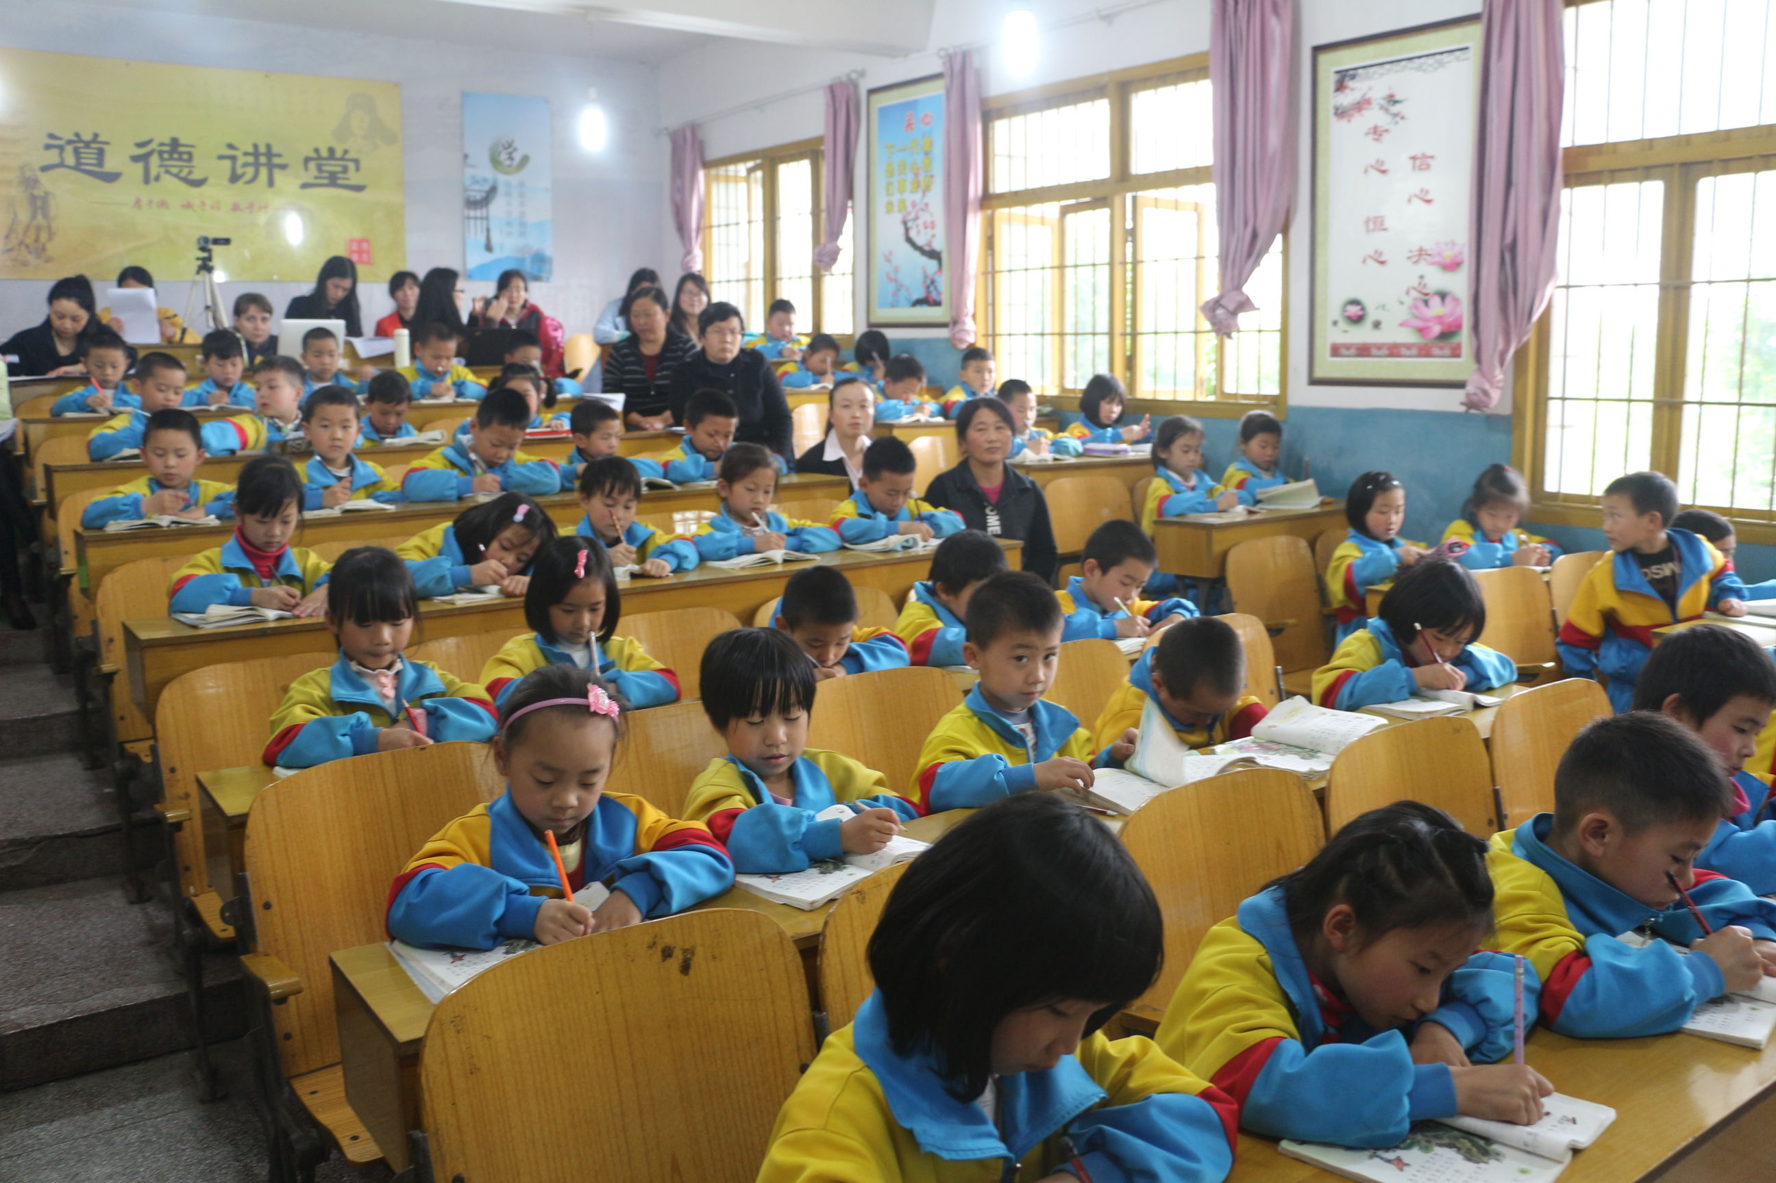
听课现场
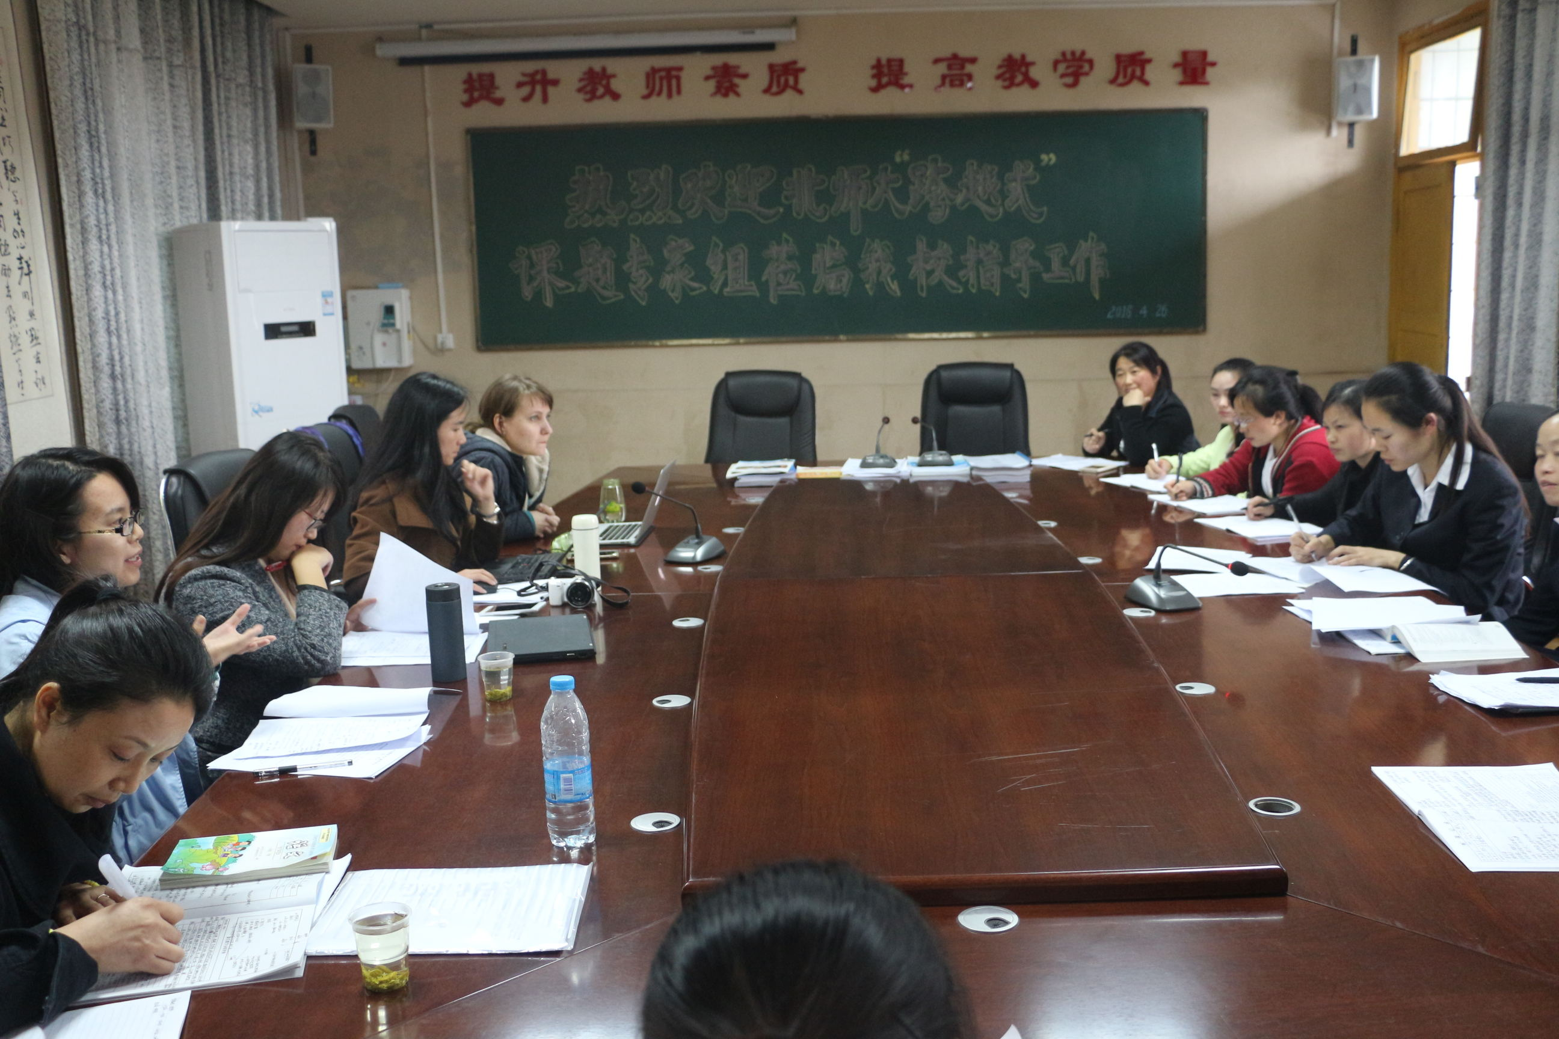
评课现场

